


PROPOZICE

Maratón klub Kopřivnice a Lašský běžecký klub ve spolupráci s firmou malokapacitní jatka Machač pořádají
veřejný běžecký závod na 10 km
Mořkovský zajíc 2010
Sobota 20. března v 10:30
Závod se koná pod záštitou místního rodáka a bývalého
reprezentanta ČR v maratónu Saši Neuwirtha
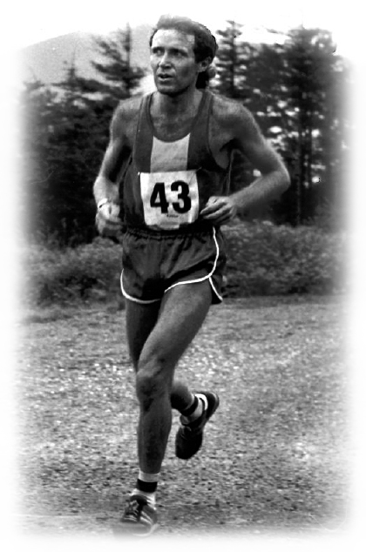
Závod je zařazen do Moravsko-Slezského běžeckého poháru 2010
a do Lašská běžecké ligy 2010

Pořadatelský klub: MK Kopřivnice a LBK
Místo startu a cíle: Hlavní vlaková zastávka
Trať: Obrátková po cyklostezce
s mírně zvlněným profilem

Součástí závodu budou také mini-běhy pro děti.
Maminky s kočárky 100 m
Děti do 4 let 100m
Předškoláci 200 m
První stupeň ZŠ 200 m
Druhý stupeň ZŠ 400 m

A kondiční běh pro příchozí 3 km

Přihlášky: Na místě v den závodu. Uzávěrka je 15 min. před startem
jednotlivých soutěží.
Prezentace: V místě startu a cíle od 9 hodin, vedle hlavního vlakového
nádraží Mořkov hlavní trať.
Startovné: Hlavní závod 40 Kč, kondiční běh 40 Kč, děti zdarma.
Časový plán: 10:00 maminky s kočárky 100 m
10:05 děti do 4 let 100 m
10:10 předškoláci 200 m
10:15 první stupeň ZŠ 200 m
10:20 druhý stupeň ZŠ 400 m
10:30 hlavní závod na 10 km společně s kondičním během
11:30 vyhlášení výsledků

Organizační informace
Podmínky účastí: Závodu se mohou zúčastnit závodníci řádně přihlášení, kteří
podepsali přihlášku a obdrželi startovní číslo.
Všichni závodníci se účastní na vlastní nebezpečí.
Kategorie pro hlavní závod na 10 km:
Muži A do 39 let Ženy E do 34 let
Muži B 40-49 let Ženy F 35 a více
Muži C 50-59 let
Muži D 60 a starší

Pravidla: Běží se dle pravidel atletiky a těchto propozic.
Značení: Trasa vede po cyklostezce a každý kilometr bude označen.
Ceny: Závodníci hlavního závodu na prvních třech místech ve
všech kategoriích obdrží věcné ceny a finanční prémii
- místo 300 Kč, 2. místo 200 Kč a 3. místo 100 Kč.
Cena za traťový rekord:
Muži 33:40, Aleš Miko, 2008
Ženy 44:01, Anežka Vrágová, 2009
Tombola Pro všechny účastníky hlavního závodu
Občerstvení: Zajištěno pro všechny účastníky.
Šatny: Zatím nejsou zajištěny.

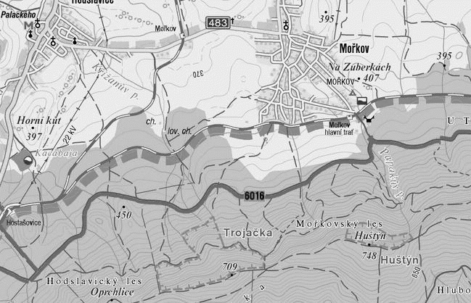
Prezentace
Start a cíl

Obrátka

